Wach werden mit Musik – Strukturen und Formen 5/6 – A 2

2.1 Erarbeite folgende Melodie aus dem Notenbild und spiele sie auf deinem Instrument.
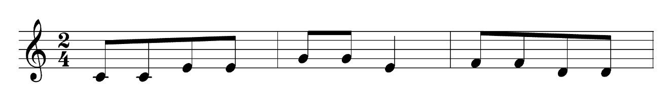
Keyboard/Glockenspiel: M1

Flöte:
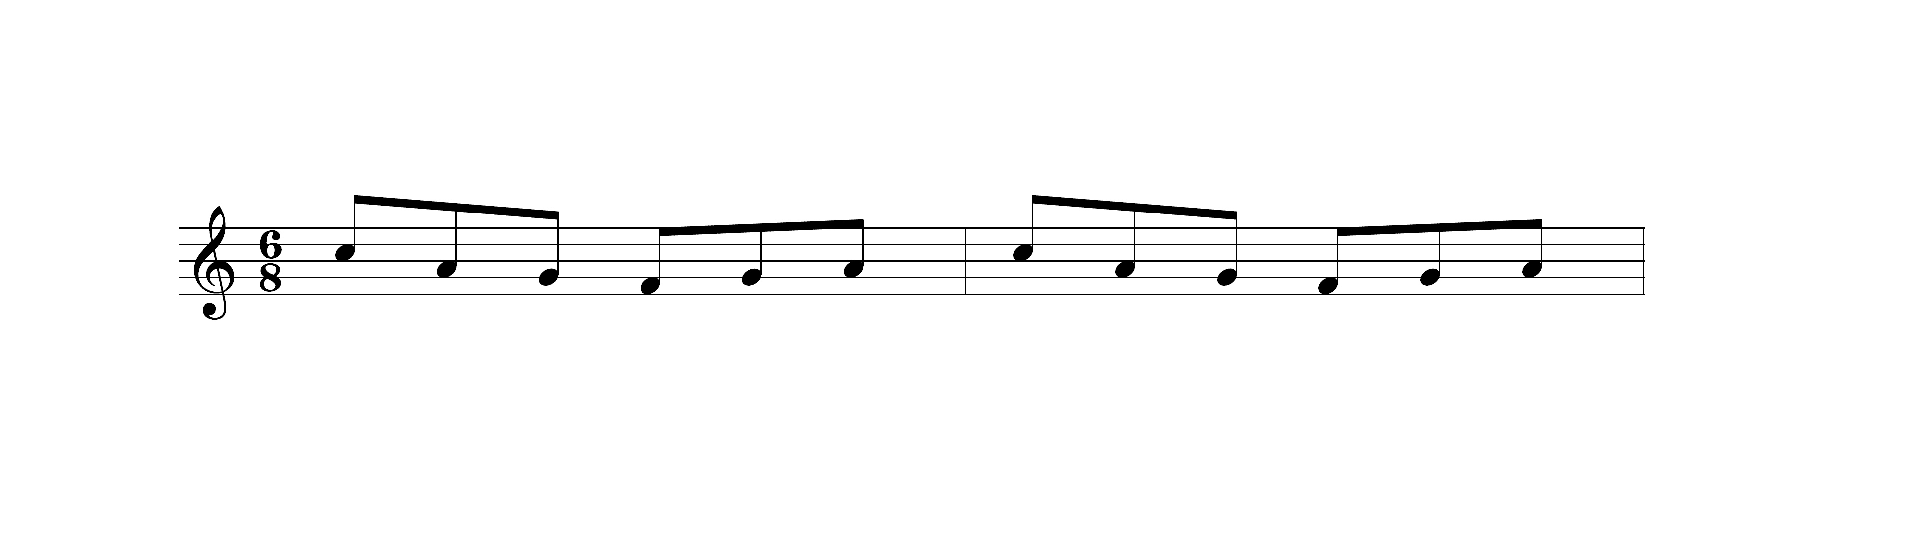
2.2 Nenne 4 musikalische Variationsformen.
2.3 Ordne die drei Hörbeispiele (Klavier) den Variationsformen zu.
2.4 Nenne Komponist und Titel des folgenden Orchester-Hörbeispiels.
2.5 a) Welche Variationsform ist im Orchester-Hörbeispiel zu erkennen?
b) Begründe deine Entscheidung.
2.6 Dieses Musikstück wurde zu einem Gedicht komponiert.
a) Wer könnte mit dieser Musik wach geworden sein?
b) Gestalte einen eigenen kleinen Text zu dieser Musik.
2.7 Erarbeitet in Gruppen gemeinsam Klangcollagen zum Thema „Musikalische Überraschung“ und stellt sie euch gegenseitig vor.

  - Fächerübergreifende Aufgabe: Gestalte ein Bild zur Musik „Morgenstimmung“.
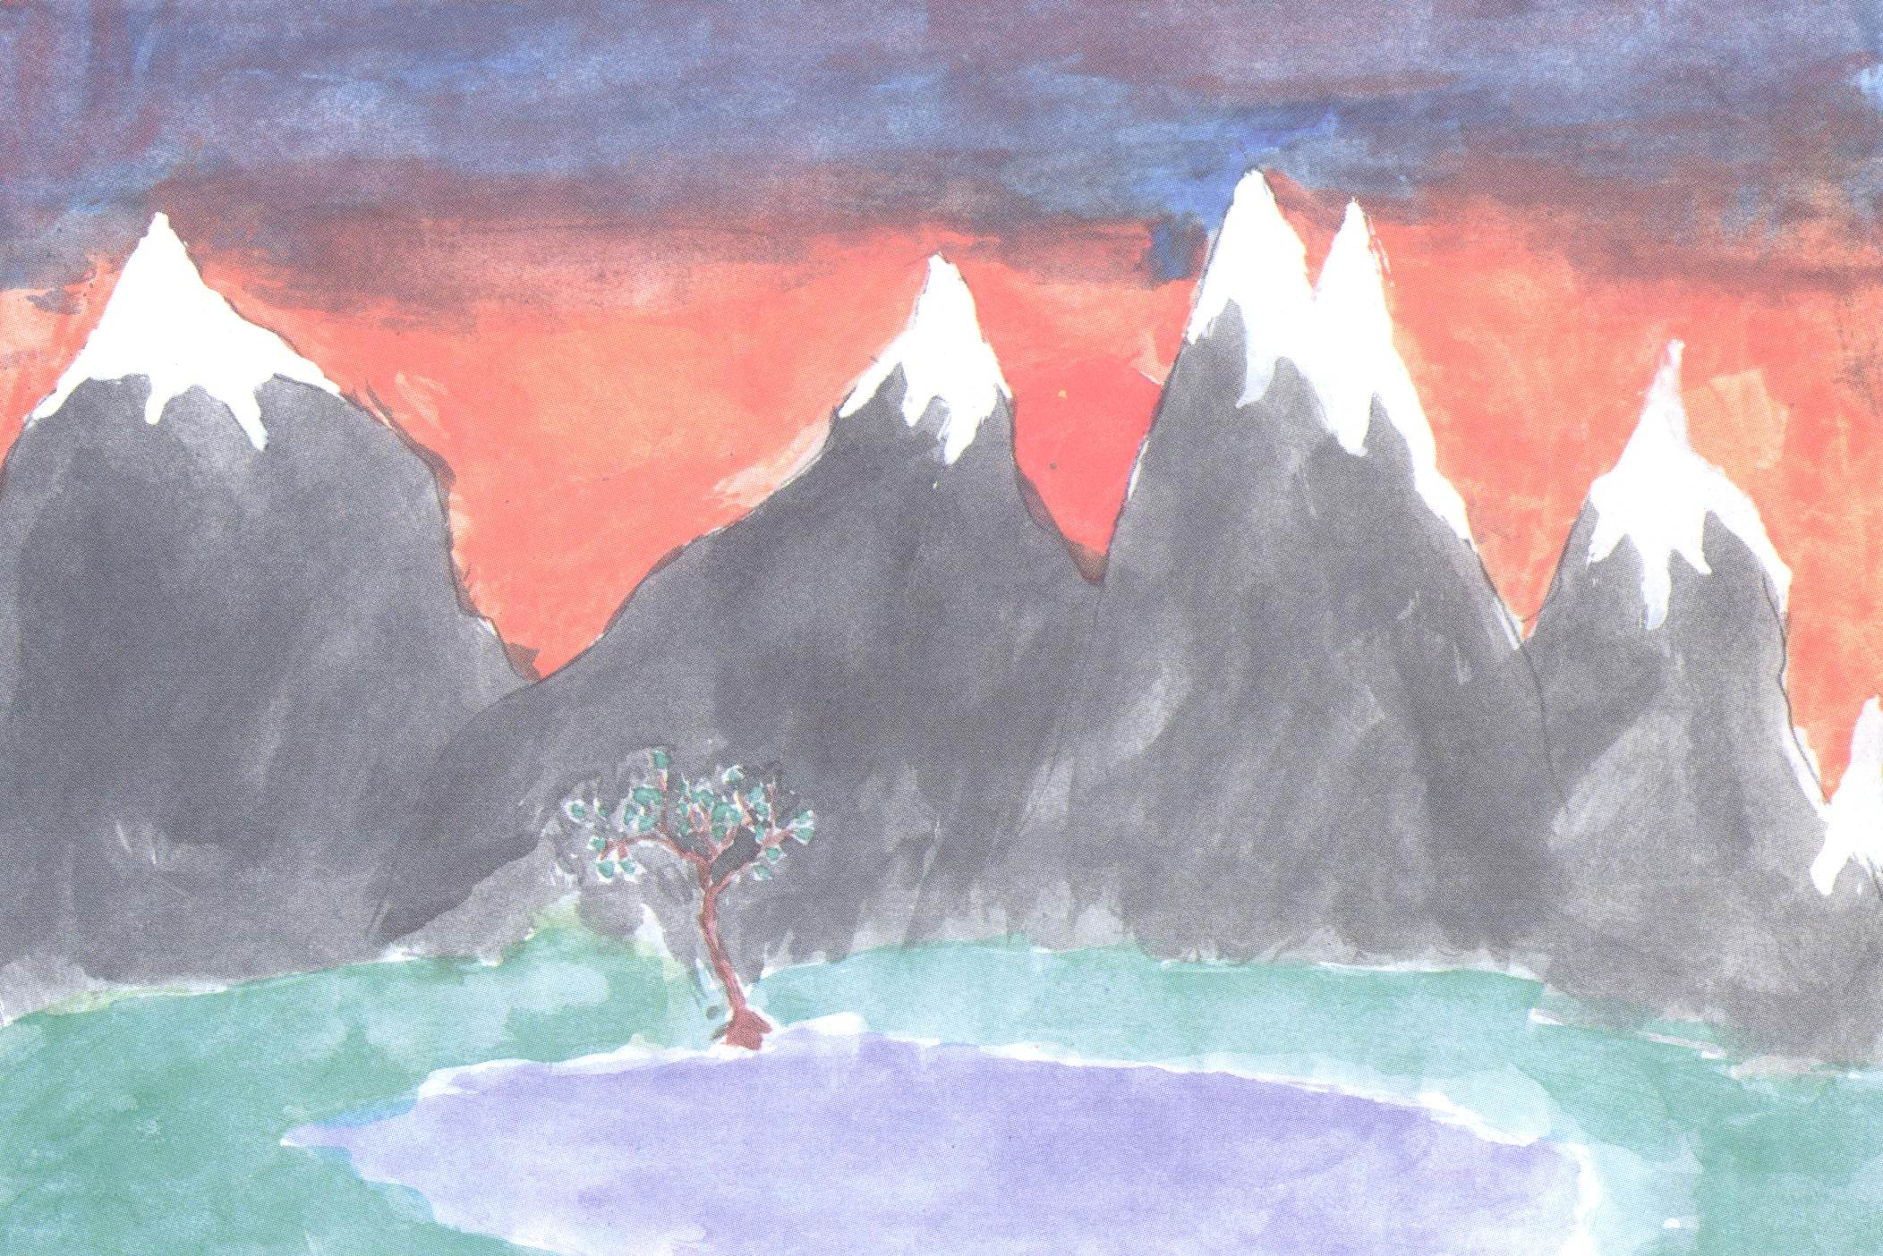

M2: Schülerarbeit

Kunsterziehung

Wach werden mit Musik – Strukturen und Formen 5/6 – H 2

Einordnung in den Lehrplan
Kompetenzbereiche | AFB I | AFB II | AFB III
Reproduktion | Aufgabe 2.2 | Aufgabe 2.1
Rezeption | Aufgabe 2.4 | Aufgabe 2.3  Aufgabe 2.5 a | Aufgabe 2.5 b
Kreativität |  |  | Aufgabe 2.6  Aufgabe 2.7

- Kompetenzschwerpunkt „Mit Stimme und Instrumenten musizieren“:
- Grundfertigkeiten im Umgang mit Orff-Instrumenten sowie Blockflöte/Keyboard beim Musizieren anwenden (Aufgaben 2.1, 2.6)
- mit Clustern und Aleatorik spielen und experimentieren (Aufgabe 2.6)
- Kompetenzschwerpunkt „Verlaufsstrukturen und Formen erfassen und anwenden“:
- Variationsformen erkennen (Aufgaben 2.3, 2.5)
- eigene Programmmusik gestalten (Aufgabe 2.6)
- grundlegende Wissensbestände: Fachbegriffe Programmmusik, Variation (Aufgaben 2.2, 2.6)
- Kompetenzschwerpunkt „Musik im Wandel der Zeit verstehen“
- mit zeitgenössischen Kompositions- und Notationsmöglichkeiten experimentieren (Aufgabe 2.6)
- grundlegende Wissensbestände: verbindliche Werke zum Musikhören: J. Haydn, 2. Satz aus der „Sinfonie mit dem Paukenschlag“ (Aufgabe 2.3)
- Kompetenzschwerpunkt „Musikkulturen der Welt“:
- ausgewählte deutsche und internationale Lieder und Spielstücke singen/musizieren und mit einfachen Mitteln begleiten (Aufgaben 2.1)
- überfachliche Kompetenzen:
- Entwicklung der Sozialkompetenz durch Gruppenarbeit (Aufgaben 2.6)

Hinweise und Varianten zu den vorgestellten Aufgaben
- Aufgabe 2.1:
- Keyboardmotiv: Melodiebeginn aus dem 2. Satz von J. Haydn „Sinfonie mit dem Paukenschlag“
- Flötenmotiv: Melodiebeginn aus E. Grieg „Morgenstimmung“
- Beide Motive umfassen den 5-Ton-Raum, der nach zwei Schuljahren im Musikunterricht musizierpraktisch am jeweiligen Schülerinstrument erarbeitet sein sollte.
- Je nach im Unterricht erlernten Instrument wird das jeweilige Notenbild ausgewählt.
- Aufgabe 2.3:
- Hier wird empfohlen, als Lehrkraft selbst am Klavier/Keyboard eine einfache Kinderliedmelodie zu nutzen (evtl. Tonalität, Rhythmus, Instrument variieren).
- Aufgaben 2.4 und 2.5:
- J. Haydn „Sinfonie mit dem Paukenschlag“ (2.4 – Beginn des 2. Satzes, 2.5 – erste Variation als Beispiel für Melodieumspielung)
- Aufgabe 2.6:
- Hörbeispiel: 1. Satz aus dem „Frühling“ aus den „Vier Jahreszeiten“ von Antonio Vivaldi
- Die Fantasie der Schülerinnen und Schüler soll sich entfalten dürfen, sowohl bei der „Titelwahl“ als auch bei den kleinen Texten (möglich z. B. freie Texte, Elfchen, Haiku)
- Ein abschließender Vergleich mit den zum 1. Satz gehörenden Versen aus Vivaldis Originalsonett ist empfohlen:
„Der Frühling ist gekommen und freudig
begrüßen ihn die Vögel mit heiterem Gesang.
Wenn die Zephirwinde schmeicheln,
murmeln süß die Quellen.
Wenn der Himmel sich in schwarz hüllt,
Blitz und Donner erschrecken,
verstummt der Vögel Gesang
und lebt im wieder gewonnenen Licht erst auf.“
- Aufgabe 2.7:
- Klangcollagen können mit Geräusch- und Rhythmusinstrumenten, Boomwhackers, Flöten, Keyboards oder auch mit Alltagsgegenständen bzw. „Body Percussion“ erarbeitet werden.
- Das Prinzip der „Überraschung“ ergibt sich aus einem gleichmäßigen, gleichförmigem Beginn (möglich wären hier z. B.: Klangteppich, gleichmäßiger Rhythmus, kleine Melodie in Tonschritten), auf den ein plötzlicher Kontrast folgt (z. B. hinsichtlich Lautstärke, Tempo, Tonhöhe)

- Aufgabe 2.8:
- Hier ist eine Zusammenarbeit mit dem Fach Kunsterziehung sinnvoll.
- Der musikalische Bezug zur „Morgenstimmung“ ergibt sich entweder aus dem Prinzip der Variation (verschiedene Morgenstimmungen entstehen in der Klasse: Klangfarben – Farbklänge) oder aus dem Verweis auf Programmmusik (außermusikalische Themen eines Musikwerkes).

Quellenverzeichnis
Seite | Material/Bezeichnung | Quelle
9 | M1: Notentakte Haydn, Grieg | Joseph Haydn: erste Takte des 2. Satzes aus der „Sinfonie mit dem Paukenschlag“  Edvard Grieg: erste Takte der „Morgenstimmung“ aus der Peer-Gynt-Suite  Notensatz: Halka Vogt, Halle
 | M2: Bild „Morgenstimmung“ | Schülerarbeit aus der SKS Rühlemannplatz, Eisleben (LSV ProSek)

Die Urheberrechte von verwendeten Materialien aus anderen Quellen wurden gewissenhaft beachtet. Sollte trotz aller Sorgfalt dennoch ein Urheberrecht nicht berücksichtigt worden sein, so wird darum gebeten, mit dem LISA in Halle (Saale) Kontakt aufzunehmen.1

